Управление образования
при администрации г. Коломны
муниципальная общеобразовательная
средняя школа №28

Декоративная прихватка

Колесник Ксения
Школа №28
8 класс

Руководитель проекта:
учитель технологии
Леонтьева Е. Э.

г. Коломна
2008

ОГЛАВЛЕНИЕ

* Обоснование возникшей проблемы.....................................3
* Определение конкретной задачи и её формулировка........4
* Выявление основных параметров и ограничений...............5
* Исследование, выявление традиций, история тенденций..6
* Составление схемы обдумывания........................................15
* Выбор оптимального варианта.............................................16
* Выбор материалов, инструментов, приспособлений и оборудования..................................................................................17
* Инструкции по охране труда при работе с тканью и электрическим утюгом……………………………………………20
* Последовательность изготовления изделия........................22
* Экономическое обоснование................................................24
* Самооценка.............................................................................25
* Отзывы о выполненном изделии..........................................26
* Литература..............................................................................27
* Приложения............................................................................28
ОБОСНОВАНИЕ ВОЗНИКШЕЙ
ПРОБЛЕМЫ И ПОТРЕБНОСТИ

Лучший подарок тот,
который сделан своими руками.

Мне очень нравится заниматься вышиванием. Это очень увлекательный и творческий труд, который приносит много радости, заполняет досуг, вводит в мир прекрасного.
…Лоскуток ткани, лежащий передо мной, содержит в себе целый мир. На него не нанесён ни один стежок, и ничего не нарушает его законченности. Но я знаю, что смогу преобразить его и вложить в него иной, отличительный от первоначального смысл.
Однажды я вернулась с прогулки и подумала: «Скоро наступит весна. А вместе с ней и придет первый праздник — Международный женский день 8 Марта! Надо сделать подарок маме и бабушке, моим любимым и родным людям». Но какая вещь будет необходима, полезна и красива? Решение пришло скоро. Мама часто печёт пироги. Как-то раз, зайдя на кухню, я увидела, что она вынимает красивый румяный пирог из духовки полотенцем. Её нежные руки держали горячий противень, она чуть не обожгла пальцы. И я решила, что лучшим вариантом будут мягкие и надёжные сестрички – рукавички. Я вышью на них тамбурными стежками русский народный стилизованный орнамент девушки и обошью яркой красной лентой. Красный цвет на Руси означал «красивый». Посоветовавшись с Евгенией Эдуардовной, учителем и наставником моего любимого предмета, я получила одобрительный ответ, пожелания и советы. Затем самостоятельно принялась за работу, которая доставила мне много радости и удовольствия!

ОПРЕДЕЛЕНИЕ КОНКРЕТНОЙ ЗАДАЧИ
И ЕЁ ФОРМУЛИРОВКА

Я обосновала возникшую проблему и потребность.
Моей задачей является изготовление декоративной прихватки.
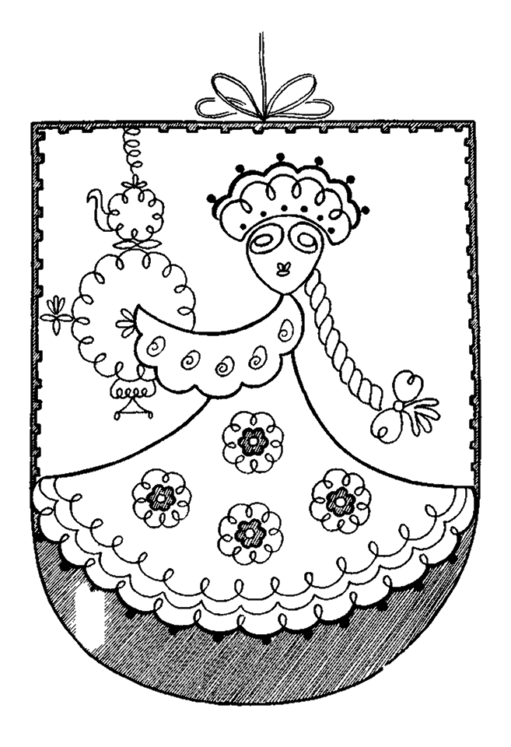

ВЫЯВЛЕНИЕ ОСНОВНЫХ ПАРАМЕТРОВ И ОГРАНИЧЕНИЙ

Требования, которые я предъявляю к своему будущему изделию:

- Прихватка должна быть красивой и аккуратной.
- Цветовая гамма изделия может быть разнообразной, но соответствовать кухонному интерьеру.
- Прихватка должна отличаться оригинальностью узора, мягкостью и практичностью.
- Изделие должно полностью соответствовать своему назначению.
- Будущее изделие должно радовать глаз и поднимать настроение.
- Возникающие дефекты должны быть устранены в процессе работы.
- Изделие должно иметь небольшую себестоимость и быть очень качественным.
- Прихватка может послужить подарком к празднику.

ИССЛЕДОВАНИЕ, ВЫЯВЛЕНИЕ
ТРАДИЦИЙ, ИСТОРИЯ ТЕНДЕНЦИЙ

Возникновение вышивания, одного из самых массовых видов народного искусства, относится к эпохе первобытной культуры и связано с появлением первого стежка при шитье одежды и шкур животных. Вышивкой называется украшение изделий из различных материалов орнаментальным узором или сюжетным изображением выполняемыми нитками и другими материалами вручную с помощью иглы или машинным способом. Материалом для вышивки в разное время служили жилы животных, натуральные или окрашенные нити льна, конопли, хлопка, шелка, шерсти, волос, а также жемчуг и драгоценные камни, бусы и бисер, блестки, ракушки, золотые и медные бляшки, монеты. Вышивка тесно связана с бытом, трудом, природой и, т.о., всегда отражала художественные вкусы и представления, выявляла национальное своеобразие и мастерство каждого народа. Переход от каменного и костяного шила к костяной, а затем бронзовой и стальной игле способствовал изобретению и совершенствованию все новых и новых способов шитья и вышивки. Возникнув в глубокой древности, искусство декоративной вышивки на протяжении многих веков сохраняется в убранстве жилища, одежды и различных предметов обихода. Наиболее древние вышивки, дошедшие до наших дней, относятся к VI - V в.в. до н.э. Они были выполнены в Древнем Китае на шелковых тканях шелком-сырцом, волосом, золотыми и серебряными нитями. Вышивкой украшали не только одежду, но и ковры, и декоративные панно с изображением деревьев и птиц. Тончайшие вышивки Китая оказали значительное влияние на вышивальное искусство Японии. Искусство вышивания имеет многовековую историю.

На территории нашей страны археологами обнаружены фрагменты одежды, вышитой золотыми нитями. Находки, относящиеся к IX — XII векам, подтверждают, что вышивка существовала и развивалась уже в эпоху Древней Руси. С языческих времен женщины - вышивальщицы создавали в своих вышивках — картинах сцены бытовой жизни. Чаще всего вышивкой украшали постельники, концы которых свешивались с кроватей, а также полотенца, скатерти, занавеси, свадебные и праздничные рубахи, холщовые сарафаны, головные уборы, платки. Вышитое полотенце использовалось не только в быту. Ритуальные, богато расшитые полотенца развешивали на священных деревьях, придорожных и могильных крестах, украшали ими капище идолов. Позднее, в христианские времена, появился обычай украшать вышитыми полотенцами иконы, зеркала и окна. На свадьбе, масленице, при рождении или смерти человека, вышитые полотенца были священным оберегом. Особую силу оберегать людей от злых сил, болезней и стихий приписывали обыденному полотенцу. Оно создавалось несколькими мастерицами за один день или сутки и считалось безупречно чистым. Вышивальщицы часто изображали священное дерево и фигуру человека с воздетыми к солнцу руками - традиционный религиозный жест и языческих и христианских времен. Узоры воспроизводили знаки доброго пожелания, символических животных, райских птиц. До XVIII века вышиванием занимались в основном женщины из знатных семей и монахини. Церковные облачения, богатую одежду царей и бояр шили из дорогих тканей и вышивали золотыми и серебряными нитями, сочетавшимися с жемчугом и самоцветами. Цветным шелком и золотыми нитями украшали также свадебные полотенца, праздничные рубахи и платки (см. приложение 1).
С XVIII века вышивание становится одним из основных занятий девушек-крестьянок. Изделия выполнялись из простых, недорогих тканей, но отличались высоким художественным мастерством. Вышивальщицы сами создавали узоры и подбирали цвета. Сколько замечательных художников вдохновляли мастерицы : «Крестьянская девушка за вышиванием» А.Г.Венецианова, «Золотошвейка» В.А.Тропинина, «За вышиванием» В.Э.Борисова-Мусатова. Русские крестьянские вышивки можно разделить на две основные группы: северных областей и среднерусской полосы. К распространенным приемам северной вышивки относятся: крест, роспись, вырезы, белая мелкая строчка, сквозное шитье, выполняемое по сетке, белая и цветная гладь. Чаще всего узоры выполнялись красными нитками по белому фону. Фон использовался мастерицами как элемент узора. Квадратики и полоски внутри крупных фигур вышивались синей, желтой, темно-красной шерстью. Для Русского Севера характерна белая строчка, для Верхнего Поволжья - цветная. В Ярославской области для цветных строчевых вышивок подбирались шелковые нитки нежных тонов или шерстяной гарус. В Олонецкой, Вологодской и западной части Архангельской области вышивали преимущественно тамбуром. Белая и цветная гладь с растительными мотивами характерна для Владимирской области, золотое шитье - для Тверской, гипюры - для Горьковской и Ивановской областей. В узорах северной вышивки сюжетные мотивы преобладали над геометрическими. Узоры рисовали на бумаге в клетку и вышивали по счету нитей в ткани. Сложные композиции выполнялись контурно, одним цветом, одним приемом вышивки (см. приложение 2).
Вышивки Калужской, Тульской, Рязанской, Смоленской, Орловской и других среднерусских областей многоцветны. Орнамент - геометрический или геометризованный.
Самый распространенный способ вышивки - цветная перевить. Использовались и другие швы: набор, косичка, козлик, крест, счетная гладь, мережки.
В русских северных вышивках часто встречается образ птицы. Это петухи, павлины, водоплавающие и хищные птицы. Еще один популярный мотив — кони, расположенные по сторонам дерева или несущие на себе всадника. Встречаются изображения змей и лягушек, которым в старину приписывали сверхъестественную таинственную силу. Солнце изображалось в форме круга, ромба, розетки. Женская фигура и цветущее дерево олицетворяли плодородие. Расположение узора и приемы вышивки зависели от форм одежды, которую шили из прямых кусков ткани. Вышивку размещали вдоль соединительных швов, на предплечьях, концах рукавов, разрезах на груди, подолах передников.
В музеях нашей страны собрано много образцов народной вышивки. Лучше всего сохранились изделия XIX века. В те времена вышивка условно подразделялась на городскую и крестьянскую. Городская вышивка испытывала на себе влияние западной моды и не имела прочных традиций, тогда как народная была неразрывно связана со старинными обычаями и обрядами русского крестьянства. К 13 - 15 годам крестьянские девочки должны были приготовить себе приданое. Это были вышитые скатерти, подзоры, головные уборы, полотенца. Перед свадьбой устраивали публичный показ приданого как средство трудолюбия и мастерства невесты. Невеста одаривала родственников жениха своими изделиями. В крестьянских семьях одежду шили из домотканых льняных и шерстяных тканей. Ее украшали не только вышивкой, но и кружевами, тесьмой, вставками из цветного ситца. Во второй половине XIX века на смену домашнему холсту пришли фабричные ткани. Вместе с ними практически исчезли вышивки, выполненные счетными швами. Появились вышивки крестом, образцами для которых служили красочные обертки от мыла. В центральных земледельческих губерниях и в северных, удаленных от больших городов районах по-прежнему создавались истинно народные изделия.
Возникновение вышивальных промыслов связано с развитием рыночных отношений. Первые промыслы возникли в Торжке и в Новгородской губернии. В конце XIX века - в начале XX века мастерицы-вышивальщицы увлекались белыми ажурными вышивками по крупной сетке, получившими название гипюр. Получив готовые узоры в мастерских и школах, мастерицы перерабатывали их и создавали новые орнаменты и швы. Так возникли крестецкая, ивановская, нижегородская строчевые вышивки. В 1920г. — 1930г. появились накидки, диванные подушки, скатерти с вышитыми на них самолетами, тракторами, парашютами, аэропланами и даже государственными символами — пятиконечной звездой, серпом и молотом. Эти изделия не имеют художественной ценности. Вместе с тем они, бесспорно, являются уникальными историческими экспонатами первых десятилетий Советской власти. В эти же годы руководители вышивальных производств Новгородской, Калужской и Московской областей начали собирать и изучать образцы народной вышивки. Была создана Центральная научная опытно-показательная станция, где художники изучали орнаментальные мотивы и способы народной вышивки, создавали собственные узоры. Городская вышивка по-прежнему находилась под влиянием стиля модерн.
К началу 40-х годов вышивальные промыслы стали средоточением народных традиций. В послевоенные годы были созданы уникальные произведения монументального искусства - сюжетно-тематические занавеси-панно, посвященные победе над врагом, городам-героям. Любимой темой был салют на Красной площади. Занавеси-панно демонстрируют технические и художественные достижения вышивального искусства тех лет и являются музейными экспонатами. Вышивальные промыслы совершенствовали приемы вышивания, использовали местные народные узоры и сумели сохранить ассортимент изделий, традиций и приемы вышивки.
В 1960г. на Всероссийской выставке изделий художественных промыслов экспонировалось более 1500 вышитых изделий. Среди них было немало настоящих произведений декоративно-прикладного искусства. В настоящее время в Российской Федерации около 70 строчевышивальных фабрик. Все они входят в систему художественных промыслов России.
Крестецкий район Новгородской обл. знаменит изделиями из белого полотна, украшенными белой ажурной вышивкой. Ее называют крестецкая белая строчка. Есть несколько видов крестецкого шва : рассыпной гипюр, старинный гипюр, тарлата, мыльный пузырь, вологодское стекло, скобочный мотив. Мастерицы вышивают вручную или на машине. Крестецкий промысел выпускает покрывала, белоснежное столовое и постельное белье, дорожки, декоративные полотенца, женское и детское белье.
Для горьковского промысла характерна белая строчевая вышивка -горьковский гипюр. На сетке с крупными клетками рядами или в шахматном порядке располагается узор из ромбических форм, напоминающих розетки. Кроме строчевой вышивки горьковские мастерицы используют и другие виды швов. Ассортимент изделий - столовое белье, занавеси, полотенца, женские и детские блузки, платья.
На ивановских промыслах вышивают белой строчкой двух видов : по мелкой сетке и по крупной сетке типа гипюр. Иногда белая строчка сочетается с цветной ниткой. Ивановские вышивальщицы используют также белую и счетную гладь, верхошов, тамбур и крест.
В г. Торжке Тверской обл. создают уникальные произведения вышивального искусства - золотое шитье. Глухие свободные односторонние швы выполняют на лицевой стороне бархата, сукна или замши. Золотые или серебряные нити кладут плотными параллельными стежками по специальному настилу или подложке по картону. Торжские мастерицы изготавливают панно, бювары, наволочки для диванных подушек, дамские сумочки.
Особое место в русской вышивке занимает цветная гладь Владимирской обл. Эта гладь отличается от многоцветной тоновой глади тем, что она дает только плоскостное изображение предметов. В ней отсутствуют цветовые и светотеневые переходы. В узорах этой вышивки, называемой владимирскими швами, используются в основном растительные мотивы в виде букетиков и гирлянд, иногда также добавляются изображения птиц, животных. Для владимирской глади характерны крупные узоры, которые вышивают толстыми нитками - мулине в 6-8 сложений, ирисом, шерстью, это придает вышивке большую рельефность. Основной цвет вышивки ярко-красный с небольшим вкраплением синего, зеленого и желтого цветов. Для вышивки рекомендуется использовать плотные ткани: суровое полотно, сукно и т.п. (см. приложение 3).
Яркими декоративными вышивками владимирскими швами украшают скатерти, наволочки, портреты, покрывала, панно, полотенца, предметы одежды.
Сравнительно недавно в г. Александрове Владимирской обл. возникла вышивка, которую называют александровской, не имеющей народной основы.
Также существует рязанская вышивка, в которой преобладают красные тона в сочетании с ярко-желтыми, синими, зелеными, черными. Рязанские промыслы выпускают постельное и столовое белье, предметы одежды. Вышивка калужских промыслов необычайна, красочна и выразительна. Основной прием мастериц - цветная перевить. Используются голубые, синие, желтые и зеленые цвета на холщовых передниках и полотенцах.
Давние традиции украшения одежды и предметов быта национальной вышивкой сохраняются на Украине, в Белоруссии, на Кавказе, в Средней Азии. Прослеживаются местные особенности, свойственные отдельным областям, районам, селам.



Тамбурный строчной стежок


Тамбурный стежок издавна был известен и широко применялся на Руси под названием «шов цепочкой» или «шов в цепки».
Именно для этого вида вышивания в XIX веке были придуманы круглые пяльцы. В рабочем состоянии, с натянутой на них тканью, они напоминали верх барабана. По-французски барабан— «тамбур», отсюда и возникло название «тамбурное шитье».
Вышивальщица вышивала сначала по контуру рисунка, а затем полностью заполняла внутреннее пространство орнамента или рисунка, создавая плотную, закрытую нитью поверхность. Чаще всего для вышивания тамбурным стежком использовали цветную шерсть, иногда с небольшими вкраплениями шелковой нити, реже — чистый шелк.
Тамбурный шов состоит из ряда петель, выходящих одна из другой, и напоминает цепочку воздушных петель, вывязанную крючком. Шов можно выполнять в пяльцах и без них. Но в любом случае стежки делают движением иглы к себе.
Вышивать этим швом можно как по прямой, так и по изогнутой линии. После закрепления рабочую нитку укладывают петлёй. Иглу снова вводят в ткань в том месте, где она вышла на лицевую сторону (рис. 1, рис. 2).
Стежок делают длиной 3-6 мм, чтобы игла вышла внутри петли, причем игла должна острием лечь на нитку. Иглу вытягивают и, слегка придерживая петлю пальцами левой руки, затягивают рабочую нитку. Должна получиться красивая ровная петелька. Затем рабочую нитку снова укладывают петлей и снова прокалывают ткань в точке, из которой нитка вышла на лицевую сторону, делают такой же стежок, затягивают следующую петельку. Каждый раз шаги повторяют сначала.
Если все стежки делать одинаковыми по длине, то цепочка будет идеально ровной. Все остальные варианты тамбурного шва получают изменением длины стежков и расстояния между местами вкалывания иглы в ткань и выкалывания (рис.3).
При вышивании тамбурным швом также нельзя сильно натягивать нитку: каждый стежок должен свободно ложиться на ткань.
Тамбурным швом можно выполнять рисунки по контуру или заполнять им всё пространство рисунка.

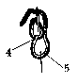
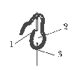

Рис.1 Рис. 2

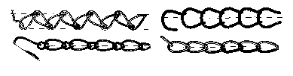

Рис.3

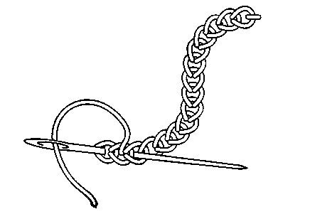

СХЕМА ОБДУМЫВАНИЯ
Определение потребности и назначения изделия
Определение конкретной задачи
Декоративная
прихватка
Предъявление требований к изделию
Последовательность изготовления изделия
Подбор рисунков
Подбор цветовой гаммы
Выбор материалов, инструментов, приспособлений
Охрана труда
Знакомство со специальной литературой

Расчёт затрат на изготовление изделия

ВЫБОР ОПТИМАЛЬНОГО ВАРИАНТА

Я рассмотрела несколько вариантов декоративного украшения прихватки, всё тщательно продумала и решила выполнить мотив девушки (см. приложение №7).

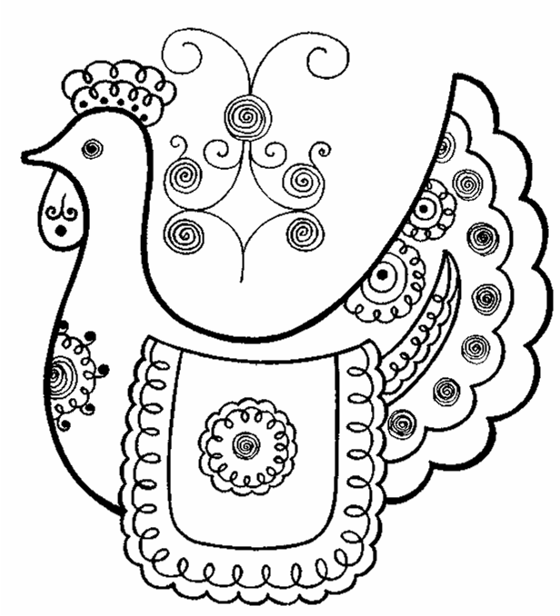
ВЫБОР МАТЕРИАЛОВ, ИНСТРУМЕНТОВ, ПРИСПОСОБЛЕНИЙ И ОБОРУДОВАНИЯ

Ткани и нитки для вышивки выбирают в зависимости от назначения будущего изделия, характера узора и способа его выполнения.
Ткань для прихватки
Шерсть
Шёлк
Лён
Синтепон
Фланель
Ситец
Бязь
Посетив с мамой магазин, мы купили — фланель, синтепон, шерстяную ткань, бязь.

Нитки для вышивания
Ирис
Мулине
Шерстяные нитки
Синтетические нитки
Шёлковые нитки
Для выполнения вышивки я выбрала шерстяные нитки и мулине. Они имеют прочную окраску, блеск, необходимую прочность, устойчивость свету и воде.

Инструменты и
приспособления

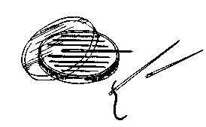
Для выполнения ручной вышивки нужны несложные инструменты: иглы, напёрсток, ножницы, сантиметровая лента, пяльцы, копировальная бумага и калька.

Для вышивания на толстых тканях я использую толстые иглы №6-12.
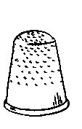
Напёрсток предохраняет палец от уколов иглой. Надевается напёрсток на средний палец правой руки: он не должен сжимать палец и спадать с него.
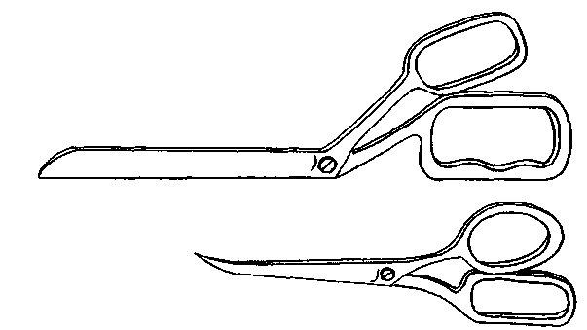
Ножницы нужны для обрезки ниток. Они должны быть хорошо заточены и концы лезвий полностью замыкаться.

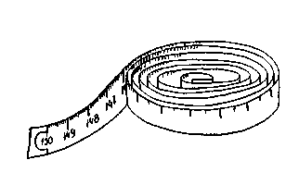
Сантиметровая лента необходима для определения размера изделия, разметки узоров на ткани.

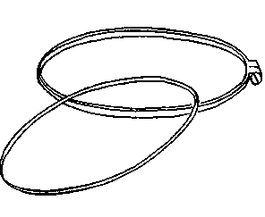
Пяльцы нужны для удержания ткани в натянутом состоянии и предохранении её от деформации. Очень удобны для работы круглые пластмассовые пяльцы.

Калька используется при подготовке рисунка к переводу на ткань.
Копировальная бумага необходима для перевода рисунка на ткань.

Рабочее место

Рабочее место для выполнения вышивальных работ должно быть удобным. Стол со всеми инструментами и приспособлениями должен стоять так, чтобы свет на работу падал с левой стороны или спереди.

ИНСТРУКЦИЯ ПО ОХРАНЕ ТРУДА ПРИ РАБОТЕ С ТКАНЬЮ
Общие требования безопасности.
1.При выполнении работы с тканью используется специальная одежда: фартук, косынка.
2. После выполнения работ с тканью тщательно вымыть руки с мылом.
Требования безопасности перед началом работы.
1 .Надеть спец. одежду, тщательно вымыть руки с мылом, волосы убрать под косынку.
2.Проверить отсутствие ржавых иголок и булавок.
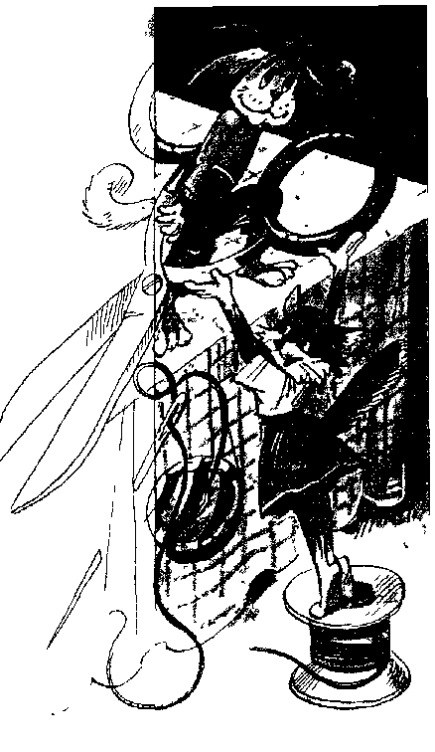
Требования безопасности во время работы.
1 .Хранить иголки и булавки в определённом месте (подушечки, спец. коробки и пр.), не оставлять их на рабочем месте.
2.Не пользоваться при работе ржавыми иголками и булавками, не в коем случае не брать иголки и булавки в рот.
3 .Шить иголками только с напёрстком.
4. Выкройки к ткани прикреплять острым концом булавок в направлении от себя.
5. Ножницы хранить в определённом месте, класть их сомкнутыми острыми концами от себя.
6. Не откусывать нитки зубами, отрезать их ножницами.
Требования безопасности по окончании работы.
1. Привести в порядок инструмент и рабочее место.
2. Снять спец. одежду и вымыть руки.
ИНСТРУКЦИЯ ПО ОХРАНЕ ТРУДА ПРИ РАБОТЕ С ЭЛЕКТРИЧЕСКИМ УТЮГОМ

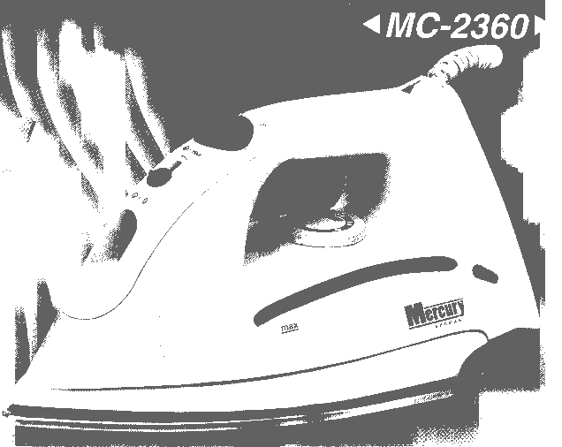

1. Во время работы быть внимательной и аккуратной.
2. Перед работой следует проверить исправность электрошнура.
3.Включать и выключать электрический утюг сухими руками, берясь за корпус вилки, а не шнура.
4. Утюг во время работы ставить на подставку с бортами.
5. Следить за тем, чтобы горячая подошва утюга не касалась электрического шнура.
6.После окончания влажно-тепловой обработки ткани отключить утюг от сети.

ПОСЛЕДОВАТЕЛЬНОСТЬ ИЗГОТОВЛЕНИЯ ИЗДЕЛИЯ

Подготовительный этап.
1. Выполнить чертёж конструкции прихватки.
2. Изготовить базовое лекало.
3. Подготовить ткань к раскрою.
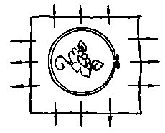
4. Перевести выбранный рисунок на шерстяную ткань с помощью копировальной бумаги.
5. Заправить изделие в пяльцы.
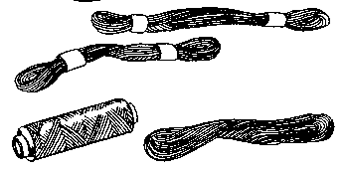
6. Подготовить шерстяную нить и пасмы мулине к работе.

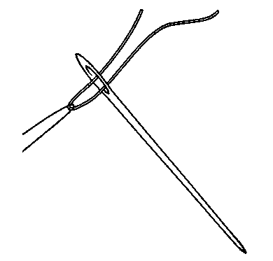
Основной этап.
1. Вдень в иглу нить, сложенную вдвое.
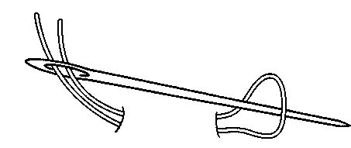
2. Закрепи рабочую нить на шерстяной ткани без узла.
3. Уложи рабочую нить слева от контура узора.
4. Прижми нить большим пальцем левой руки, введи иглу в предыдущий прокол. Иглу выводят на лицевую сторону внутри петельки на расстоянии, равном её длине.
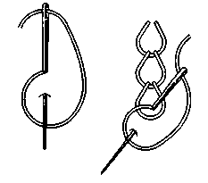
5. Выполни следующий стежок так, чтобы остриё иглы попало в середину предыдущей петли.
6. Выполни несколько стежков определённого цвета.
7. Выполни закрепку в конце работы.
8. Повтори выполнение тамбурного шва, используя другие цвета нитей.
9. Наложить лекало на основную ткань, сколоть булавками, обмелить, выкроить детали прихватки.
10. Выкроить детали прихватки из бязи, синтепона, фланели.
11. Детали низа прихватки(шерстяная ткань+ синтепон+ бязь) сложить лицевыми сторонами внутрь, сколоть, сметать.
12.Используя швейную машинку стачать детали прихватки
13.Вывернуть прихватку на лицевую сторону, выметать, приутюжить.
14.Скрепить детали верха и низа изделия.
15.Наметать атласную ленту по краю прихватки.
16. Используя швейную машинку и шов «зигзаг» пришить ленту.

Завершающий этап.
1. Утюжить изделие следует с изнаночной стороны.
2. Отутюженную прихватку необходимо подержать в развёрнутом виде, пока она не остынет.
ЭКОНОМИЧЕСКОЕ ОБОСНОВАНИЕ

Расчёт себестоимости изделия

№ п/п | Наименование используемых материалов | Расход материалов на изделие | Затраты на материалы
1. | Шерстяная ткань | 290*220 | 10 рублей
2. | Фланель | 290*220 | 10 рублей
3. | Синтепон | 290*220 | 5 рублей
4. | Льняная ткань | 580*440 | 10 рублей
5. | Шерстяные нитки | 3 м | 7 рублей
6. | Нитки мулине (желтые) | 1 м | 2 рубля
7. | Нитки мулине (голубые) | 0,5 м | 1 рубль
8. | Нитки катушечные | 1 кат. | 4 рубля
9. | Атласная лента | 1 м | 5 рублей
 | Итого: |  | 54 рубля

САМООЦЕНКА

Вышивка — один из самых интересных и распространённых видов декоративно-прикладного искусства. На уроках по технологии и занятиях в кружке «Рукодельница» Леонтьева Евгения Эдуардовна (учитель технологии) знакомит нас с многовековой историей, национальными особенностями, традициями вышивального искусства, коллекциями работ учащихся. Это даёт огромный стимул к работе.
Я научилась выполнять простые украшающие швы и использовать их в свободной вышивке. Нарисую на ткани контур узора и вышиваю по нему гладью, тамбурным и стебельчатым швом. На ткань ложатся изображения цветов, листьев, веток растений, зверей, птиц. Вот почему у меня не возникло никаких трудностей в работе. Она доставила огромное удовольствие!
Когда я бралась за изготовление прихватки, то старалась всё предусмотреть и спланировать заранее. Требования, которые были первоначально предъявлены к будущему изделию, на мой взгляд, выполнены.
Настал долгожданный день. С нежными лучиками солнышка, заглянувшими в наш дом, я вручила мамочке подарок. Она была тронута и счастлива. «Спасибо, доченька, за внимание, заботу и красоту», — сказала она.
Я думаю, что со своей задачей справилась. Моя идея воплотилась в реальность, а наблюдать результат работы очень приятно.

ОТЗЫВЫ О ВЫПОЛНЕННОМ ИЗДЕЛИИ

ЛИТЕРАТУРА

1. Попивщая С. И. Азбука для вышивания. — М.: «РИПОК КЛАССИК»; СПб.: «Валерии СПД», 2000.
2. Ерёменко Т. И., Лебедева Л, И. Стежок за стежком. — М.: Малыш, 1981.
3. Ерёменко Т. И. Иголка волшебница. — М.: Просвещение, 1987.
4. Сафонова Н. С., Молотобарова О.С. Кружки художественной вышивки. — М.: Просвещение, 1983.
5. Андреева И. А. Энциклопедия. Шитьё и рукоделие.— М.: «Большая Российская энциклопедия», 1998.
6. Мульги А. Я. Рукоделие в школе. — М.: Просвещение, 1974.
7. Барадулин В. А., Танкус О. В. Основы художественного ремесла. — М.: просвещение, 1978.

